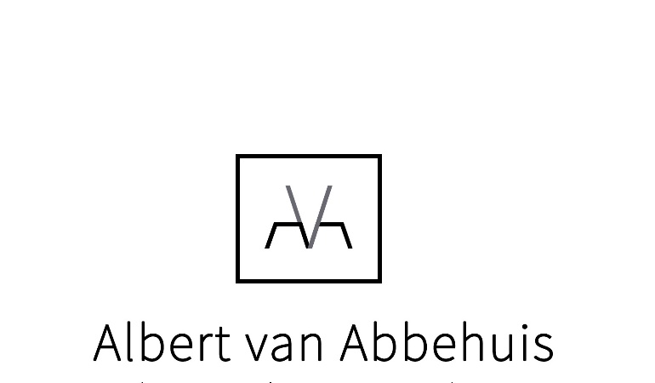
Albert van Abbehuis
Bilderdijklaan 19
Eindhoven
albertvanabbehuis@gmail.com

Expositie Benefiet voor Brabant - de kerst editie 2021

Naam kunstenaar:

Adres:

Email:

Telefoon nummer:

Titel Werk 1:

Omschrijving: (afmetingen, hoe aangeleverd, lijsten, etc.)

Verkoop waarde:

Verzekeringswaarde:
Titel Werk 2:

Omschrijving: (afmetingen, hoe aangeleverd, lijsten, etc.)

Verkoop waarde:

Verzekeringswaarde:

Datum:

Handtekening kunstenaar:

